Уважаемые посетители сайта БУРА «УСПН Усть-Коксинского района»!
Предлагаем Вам ознакомиться с информацией о порядке обеспечения доступа инвалидов и других маломобильных граждан в здание нашего учреждения и об особенностях оказания им услуг и дополнительной помощи со стороны персонала.
Время работы:
Понедельник: 8.00-17.00
Вторник-Пятница: 8.30-16.30
Телефон для обращения инвалидов по обеспечению сопровождения к месту предоставления услуги: 8-388-48-22-1-95

Объект, находящийся по адресу с.Усть-Кокса, ул.Набережная 69.
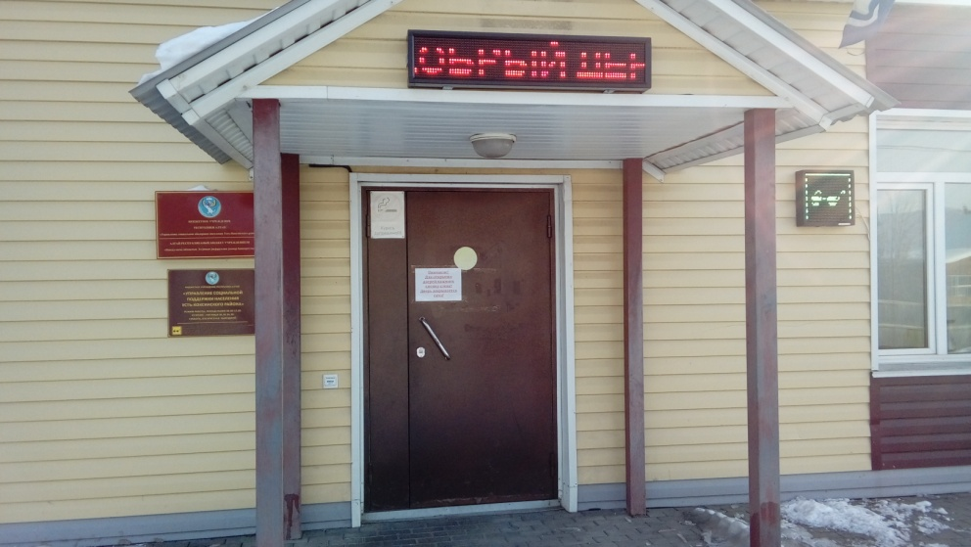
На данном объекте находится отделение социального обслуживания населения
в полустационарной форме и на дому.
Предоставляются следующие социальные услуги:
социально – бытовые;
социально – медицинские;
социально – психологические;
социально – педагогические;
социально – трудовые;
социально – правовые;
услуги в целях повышения коммуникативного потенциала получателей социальных услуг, имеющих ограничения жизнедеятельности, в том числе детей – инвалидов;
срочные социальные услуги
Предоставление услуг:
По месту предоставления услуг
Предоставление социальных услуг в полустационарной форме, предназначено для организации отдыха и активного образа жизни граждан пожилого возраста и инвалидов, осуществляет деятельность по организации культурного досуга граждан путем привлечения их к работе в творческой и интеллектуальной деятельности.
Социально-реабилитационное сопровождение МГН и инвалидов осуществляет работу по проведению социально-реабилитационных мероприятий, направленных на укрепление здоровья, повышение физической и интеллектуальной активности граждан пожилого возраста и инвалидов.

Услуги в БУРА «УСПН Усть-Коксинского района» представляются для следующих категорий инвалидов:

Входная дверь слева оборудована кнопкой автоматического открывания двери, слева от входной двери размещены информационные тактильные таблички с режимом работы учреждения.
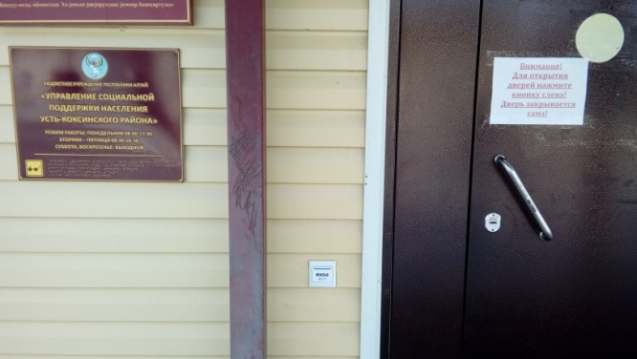
С улицы здания над входной дверью, оборудована бегущая строка с отображением актуальной информации учреждения. Справа от входной двери расположен световой уличный маятник, отображающий информацию учреждения и знаки доступности, для МГН и инвалидов с нарушением слуха
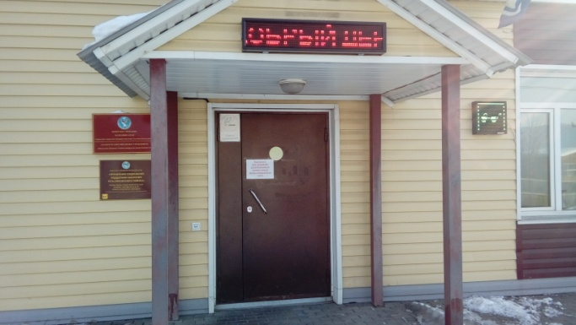
При входе для маломобильных граждан, передвигающихся на кресле-коляске, находится перекатной пандус, для передвижения на кресле-коляске через порог входной двери.
У входа расположена тактильная мнемосхема здания с применением системы Брайля.
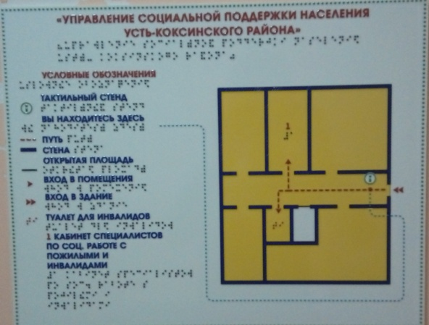
Для усиления восприятия информации людьми с нарушением зрения в зоне обслуживания установлен звуковой информатор, проговаривающий актуальную информацию учреждения для МГН.
На пути движения по объекту широкие дверные проемы, нет порогов и перепадов высот, на дверных проемах имеется контрастная маркировка всех кабинетов. Кабинеты и помещения доступные для МГН, обозначены тактильными табличками с применением системы Брайля. В коридоре здания нанесены тактильные покрытия на пол для МГН с нарушением зрения.
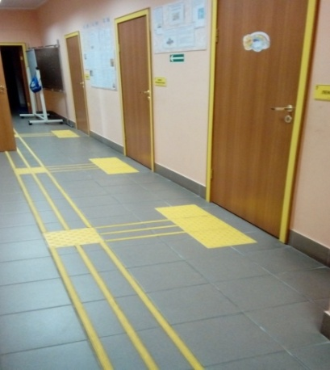
Для усиления восприятия информации людьми с нарушениями слуха (использующих слуховые аппараты), в зоне обслуживания установлена информационная индукционная система (кабинет № 2).
Санитарно-гигиеническое помещение для МГН оснащено кнопкой вызова персонала, оборудовано поручнями, размещены крючки для трости и костылей, предусмотрено пространство для размещения кресла-коляски. У входа СЛЕВА расположена тактильная мнемосхема санузла.
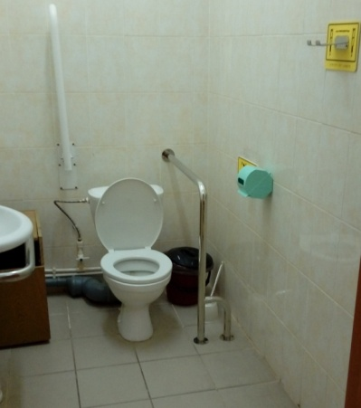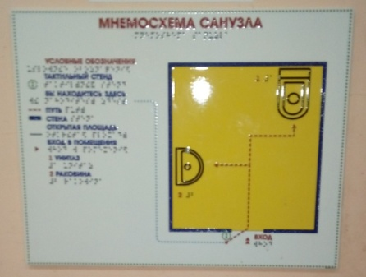
Маршрут движения к объекту:
Расстояние до объекта от ближайшей остановки транспорта - 160м. Время движения (пешком) 5 мин. Наличие выделенного от проезжей части пешеходного пути нет. Перепадов высоты на пути движения нет .
Путь следования к объекту пассажирским транспортом до остановки «Школа» к месту расположения БУРА «УСПН Усть-Коксинского района», ул. Набережная 69:
ост. ПРИВАЛ - ост. ШКОЛА - №1, ост. ЦЕНТР - ост. ШКОЛА - №1. Наличие адаптированного пассажирского транспорта к объекту нет.
В зоне стоянки транспортных средств у входа
предусмотрена парковка для инвалидов,
оборудованная для инвалидов с личным транспортом.
Доступность объекта обеспечивается с помощью персонала. Назначены сотрудники, ответственные за сопровождение инвалидов (тел: 22-1-95).

На базе учреждения БУРА «УСПН Усть-Коксинского района» специалист по социальной работе с инвалидами оказывает помощь МГН и инвалидам с нарушением слуха в установлении видеосвязи с диспетчерской службой для инвалидов по слуху.
Диспетчерская служба размещается по адресу:
Республика Алтай,
г. Горно-Алтайск, проспект Коммунистический, д. 156.

Направления работы Диспетчерской службы для инвалидов по слуху:
- передача сообщений инвалида по слуху любому абоненту;
- передача сообщений инвалида по слуху от любого абонента;
- решение социально-значимых вопросов при обращении инвалидов по слуху в государственные и муниципальные учреждения (социальная защита, МСЭ, Пенсионный фонд, учреждения здравоохранения и другие организации);
- иные информативно-консультационные услуги, в том числе предоставление информации об организациях Республики Алтай и предоставляемых ими услугах, о расписании движения транспортных средств (автобус, поезд, самолет) и т.д.
Связаться с диспетчерской службой можно через sms сообщение, сообщение на адрес электронной почты, видео-звонок на адрес Skype посредством мобильного телефона, планшета, компьютера, ноутбука.
Режим работы:
понедельник-пятница: 8.00-17.00.

SMS: 8-983 583 65 54
Тел.\факс факса 8(38822) 6-10-93
E-mail: dispslrrc04ra@mail.ru
Skype: dispslrrc04ra@mail.ru

Диспетчер – Эмиля Владимировна Купюшева

